Мероприятия по профилактике наркомании в АТК №2 с. Каменка.

1. Классные часы: а) «Наркотики и их последствия для здоровья» б) «Спорт против наркотиков» в) «Жизнь без наркотиков» г) «Последствия употребления наркотиков» д) «Наркомания»

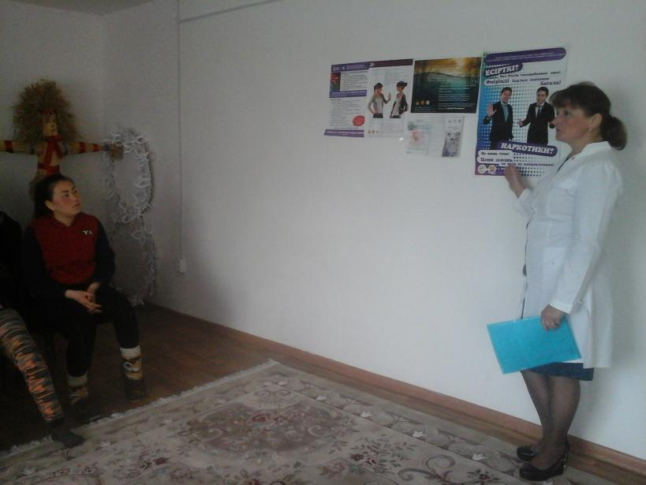

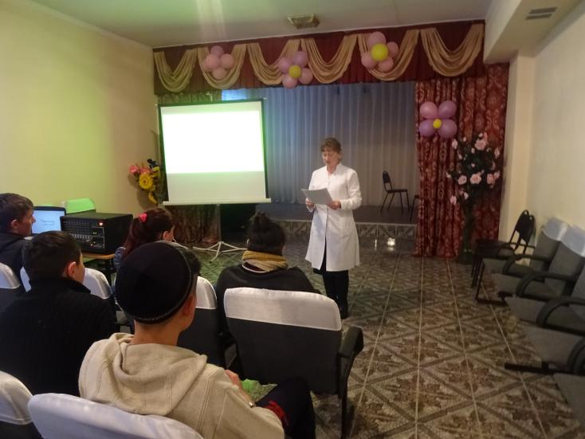

2.Изготовлен стенд антинаркотического содержания.

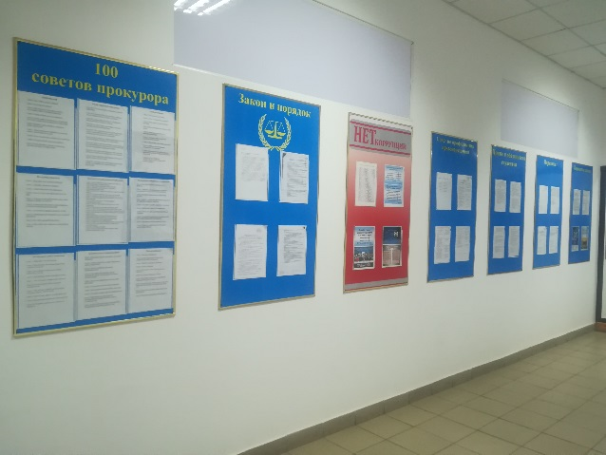 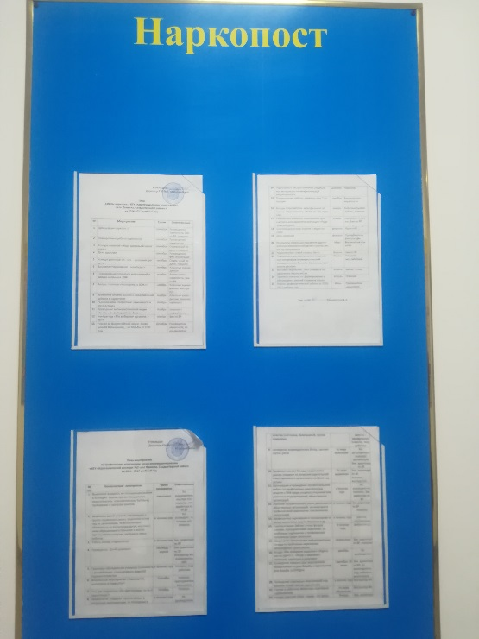

3. Проведено социологическое (тестирование , анкетирование) о наркоситуации в колледже.

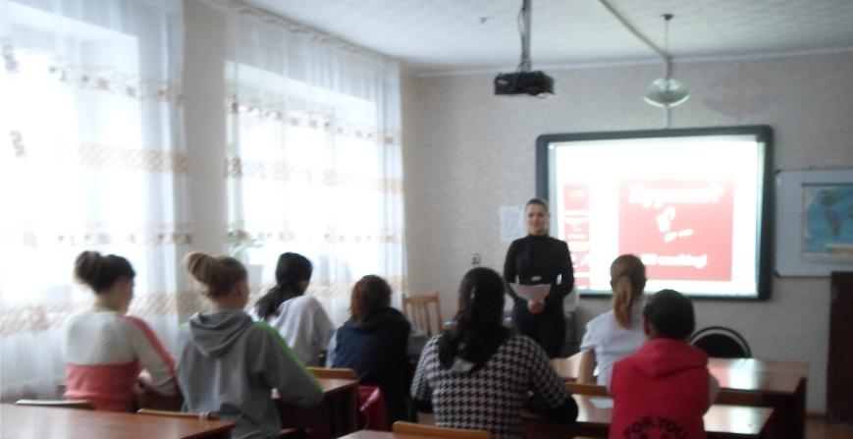

4. Привлечение детей из малообеспеченных семей к занятиям в спортивных секциях и кружках по интересам.

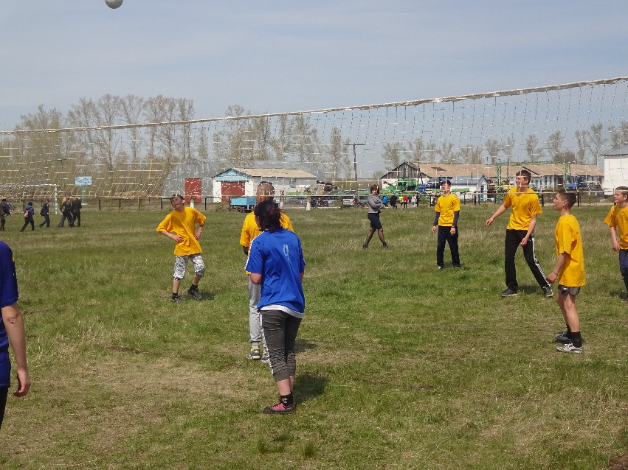

5. В каникулярное время организована работа отряда «Жасыл-Ел» с привлечением детей из малообеспеченных семей.

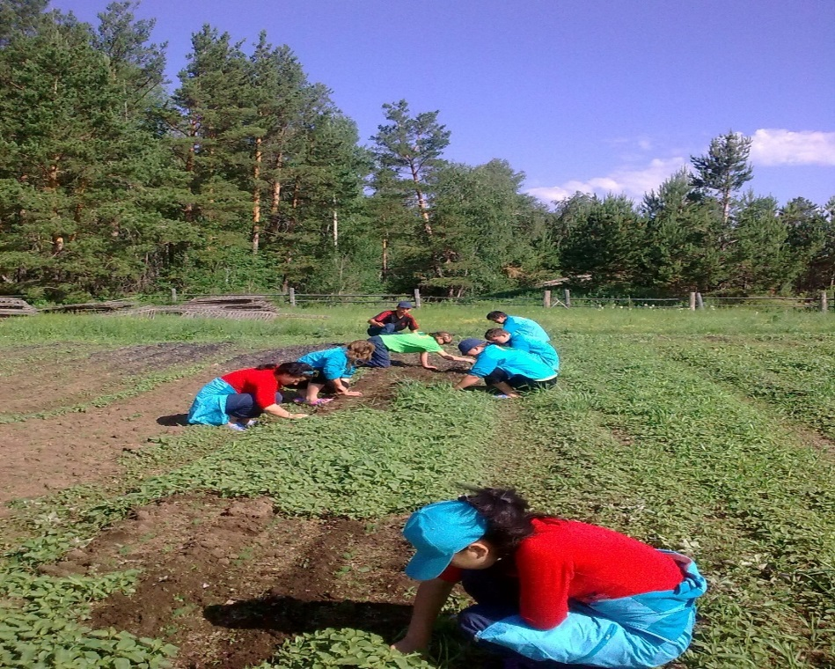

6.Встреча с врачом наркологом районной больницы.

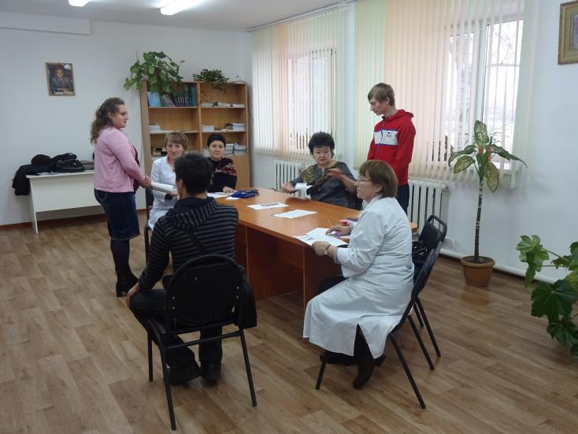

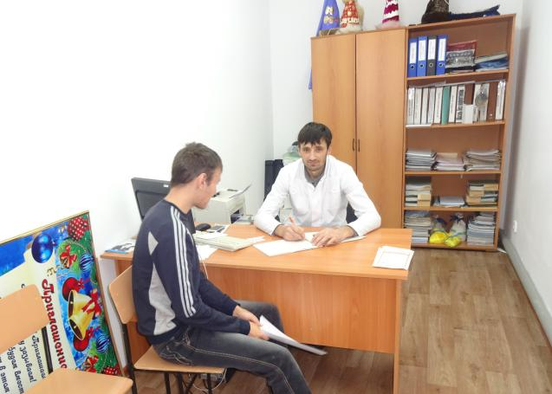

7.Встреча с работниками РОВД: «Мера ответственности за распространение наркотических средств и психотропных веществ».

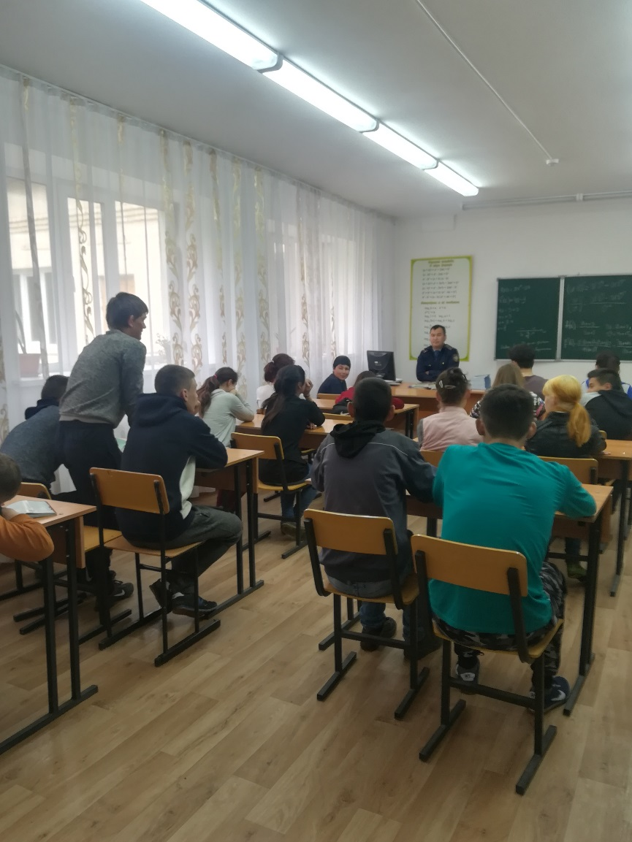

Директор: Досымбеков М.Ж.